**BÁO CÁO**

Những kiến thức học được từ Login Page

*(10-11/07/2023)*

1. **HTML:**
   1. Thẻ SVG (Scalable Vector Graphics):
      * Sử dụng cấu trúc XML để hiển thị hình ảnh dưới dạng vector (có thể free scale mà không làm giảm chất lượng hình ảnh).
      * Mọi element và attribute đều có thể animate
      * Dùng trực tiếp bằng thẻ <svg> để tạo vector hoặc dẫn nguồn thông qua thẻ <img> (HTML), thuộc tính Background Image, Mask Image (CSS)
   2. Thẻ PATH: Thông số vẽ hình SVG (tìm hiểu sau)
   3. Thẻ HR: kẻ line
2. **CSS:** 
   1. Display:
      * Block: mỗi phần tử tồn tại trên 1 dòng riêng (div, p) có thể thay đổi kích thước
      * Inline: nhiều phần tử tồn tại trên cùng 1 dòng (span, b, a) kích thước theo nội dung chứa
      * Inline-Block: nhiều phần tử tồn tại trên cùng 1 dòng và có thể thay đổi kích thước
      * List-item: Phần tử cha chuyển thành Block, các phần tử con chuyển thành Inline
      * None: Xóa hẳn phần tử khỏi trang
      * Grid: (Tìm hiểu sau)
      * Flex: Cung cấp sự linh hoạt cho các phần tử con (dễ căn lề) [Căn lề bằng Display flex](https://hocwebchuan.com/tutorial/css3/display-flex.php).
   2. Flex: (CSS Flexbox) ra đời là để khắc phục tình trạng khi dàn trang phải ngồi căn chỉnh từng thành phần một
      * Thành phần: Gồm các Item (con) được chứa trong 1 Container-Flex (cha)

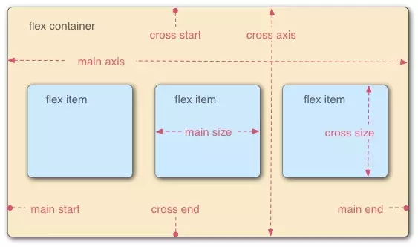

* + - Thuộc tính: [Các thuộc tính Flex](https://tenten.vn/tin-tuc/flex-css/#:~:text=Flex%20css%20l%C3%A0%20m%E1%BB%99t%20ki%E1%BB%83u,hi%E1%BB%83n%20th%E1%BB%8B%20theo%20mong%20mu%E1%BB%91n.)
      * Flex-direction: trình bày các item theo trục (phương hướng)
      * Flex-grow: item tự scale để lấp đầy container (phát triển)
      * Flex-wrap: fix vị trí item
      * Justify-content: Căn chỉnh item trên trục main axis
      * Align-item: Căn chỉnh item trên trục cross axis
      * Flex-basis: Gắn cho item kích thước nhất định
  1. Position:
     + Static: Các thành phần nằm theo thứ tự (default)
     + Relative: Định vị tuyết đối ví trí gốc. Vị trí phần tử sau đó không ảnh hưởng các thành phần khác.
     + Absolute: Giống như Relative nhưng đặt lại vị trí gốc thành vị trí phần tử cha.
     + Fixed: Cố định (header bar)
     + Inheric: Thừa hưởng thành phần cha.
  2. Transform: thay đổi thuộc tính khối theo trục x,y
     + [Scale(x,y)](https://hocwebchuan.com/reference/cssSection/css3/example/ex_transform_scale_css3.php#anchor09): dùng số âm để đảo chiều hình ảnh
     + Translate(x,y): dịch chuyển vị trí.
     + …
  3. Opacity: Tạo độ mờ
  4. Transition: thời gian chuyển đổi trạng thái của hiệu ứng
  5. Gradient (value): chuyển màu theo các điểm dừng màu
     + Linear-gradient: đổi màu thẳng
       - (#ff8a00, #e52e71): top to bot (default)
       - (to right, violet, darkred, purple): từ *hướng đối diện* tới right
       - (40deg, rgb(255 0 0) 60%, orange): góc 40o
     + Radial-gradient: đổi màu từ tâm
       - (#ff8a00, #e52e71): tâm chính giữa
       - (circle at top right, #ff8a00, red, #e52e71)
     + Conic: tìm hiểu sau
  6. Selector:
     + X:visited liên kết đã truy cập
     + X:link liên kết chưa truy cập
     + X:hover phần tử đang được di chuột vào
     + X:forcus phần tử đã được chọn
     + X:befor lớp giả trước (nối thêm một khoảng trắng ở trước)
     + X:after lớp giả sau
     + X:checked phần tử checkbox hoặc radio đã được tích vào
     + X:not(Selector) Tất cả các phần tử X không phải Selector
     + X>Y: Tất cả Y con gần nhất của X
     + X Y: Tất cả Y con của X (con cháu lấy tất)
     + X+Y: Y liền kề sau X (Y không phải con X)
     + X~Y: Tất cả Y đứng sau X (Y không phải con X)
     + X[property(=value)]: Các thẻ có thuộc tính property(=value)
       - href*=“string” các thẻ có chuỗi string trong href
       - href^=“string” các thẻ bắt đầu bằng chuỗi string trong href
       - href$=“string” các thẻ kết thúc bằng chuỗi string trong href

1. **Tự đánh giá:**

Code CSS của em làm từ trên xuống dưới cho từng thành phần HTML nên còn hơi rườm rà, có những cặp property: value trùng nhau nhưng em chưa biết cách gộp lại. Em cũng không biết cách em code có đúng chuẩn chưa, ngoài nhận xét chuyên môn anh cho em ý kiến phần này nhé.